Проект «Загадки вокруг нас».

Участники проекта: дети подготовительной группы
( 6-7 лет)

Тема проекта: «Загадки вокруг нас».

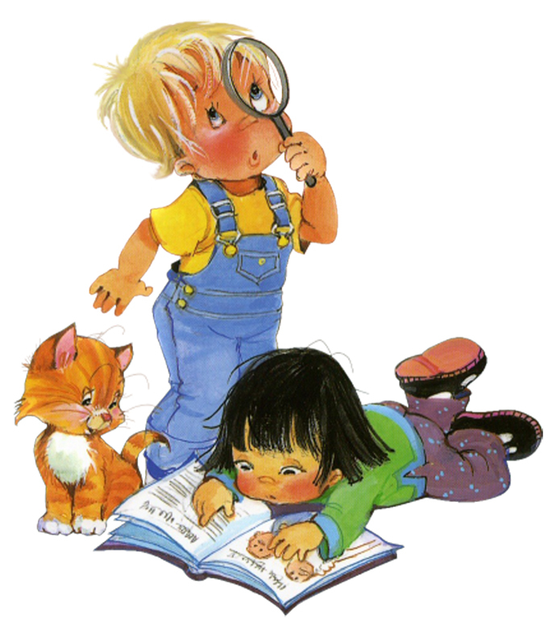

Воспитатель:
Каюмова С .Х

Тип проекта: познавательно- экспериментальный, долгосрочный.
Участники: воспитатель, дети подготовительной группы.
Образовательная область: познание, коммуникация, безопасность, социализация, здоровье, чтение художественной литературы, художественное творчество.
Тема проекта: «Загадки вокруг нас».
Актуальность проекта:
«Люди, научившиеся…наблюдениям и опытам, приобретают способность сами ставить вопросы и получать на них фактические ответы, оказываясь на более высоком умственном и нравственном уровне в сравнении с теми, кто такой школы не прошёл». (К.Е. Тимирязев).
Дети в данном возрасте всё больше задают вопросы об окружающем мире и явлениях в нём ,с интересом изучают познавательную литературу. Но знания, полученные без практического подтверждения, не особо яркие и запоминающиеся. Ребятам интересно получать знания в практической (экспериментальной) деятельности, где они могут выдвигать свои гипотезы, выстраивать логические цепочки. В ходе своей деятельности учатся делать самостоятельные открытия, выводы. Благодаря всему этому проходит формирование современной эмоционально-волевой личности, с развитыми творческими и интеллектуальными способностями.
Цель:
-формирование способности видеть многообразие мира в системе взаимодействий и взаимозависимостей;
-развитие собственного познавательного опыта детей в обобщённом виде с помощью наглядных средств;
-расширение перспектив развития поисково-познавательной деятельности.
Задачи:
-расширение представлений об окружающем мире через знакомство с элементарными знаниями из различных областей наук;
-развитие умений пользоваться приборами-помощниками при проведении экспериментов;
-развитие умственных способностей (анализ, классификация, сравнение, обобщение);
-социально-личностное развитие каждого ребёнка ( коммуникативность, самостоятельность, наблюдательность, элементарный самоконтроль и саморегуляция своих действий);
-развивать и отрабатывать лексический запас слов;
-совершенствовать грамматический строй речи;
-развивать умение структурировать текст;
-развивать связную речь.
Время реализации проекта: 1 год
Ожидаемые результаты:
Дети
-формируется интерес к объектам окружающего мира, умение оценивать состояние его с позиции – хорошо, плохо;
-формируется заинтересованность познания окружающего мира через исследовательскую деятельность;
-развивается умение выдвигать гипотезы, устанавливать причинно-следственные связи, делать самостоятельные выводы;
-получат знания об окружающих закономерностях в природе, подтверждённые практическим опытом (экспериментирование);
-расширять знания об охране окружающей природы на основе «экологических тревог»;
-закрепление знаний правил безопасности в природе, при экспериментировании.
Педагог
-повышение компетентности в образовательных областях;
-внедрение новых методов в работе, самореализация.
Продукты проекта: фото, альбомы наблюдений, схемы, рисунки, папки-передвижки.
Проблема: расширение знаний для ответов на вопрос «почему?»
Гипотезы:
-t° на планете зависит от расположения в Солнечной системе;
-последовательность времён года необходимо в природе;
-ветер влияет на погодные явления;
-у воздуха могут меняться состав и свойства;
-вода-богатство Земли;
-климатические условия взаимосвязаны с особенностями живой природы;
-можем ли мы жить без экологических проблем.
Этапы реализации проекта
I этап – подготовительный:
-создание необходимых условий для детского экспериментирования (оборудование, природный материал);
-обобщение и уточнение представлений о явлениях и закономерностях в окружающем мире (чтение художественной литературы, литературы познавательного содержания, просмотр телепередач);
-создание дидактических пособий, демонстрационного материала;
-подбор методической и познавательной литературы по теме проекта;
II этап -основной, организация работы над проектом:
Теоретическая часть:
-составление перспективно-тематического плана;
-разработка конспектов, экспериментов;
-создание презентации «Мы – почемучки»
Практическая часть:
-занятия по экологическому воспитанию;
-экспериментирование по теме;
-связь с другими видами деятельности (продуктивная, коммуникативная, познавательно-исследовательская).
III этап –заключительный(презентация проекта):
-представление результатов проекта в МБДОУ;
-выставка книг «Помощники почемучек»;
-КВН «Земля –наш общий дом»

Тема | Задачи | Формы работы, методические приёмы | Исследовательская деятельность | Цели
«Осенние изменения» | Закрепить знания детей о приметах осени, развивать умение устанавливать взаимосвязи между сезонными изменениями в природе | «Модница осень» ( Алябьева ) чтение познавательного рассказа.  Беседа о периодах осени.  Беседа об изменениях в природе, о взаимосвязях этих изменений.  «Листопад» ( Шорыгина )  Беседа об осеннем явлении – листопаде, о причинах и необходимости этого явления в жизни растений.  Рисование на тему «Наряды осени» - развивать умение замечать и любоваться красотой природы родного края посредством рисования. | «Почему цветы осенью вянут?» (Дыбина)  «Зачем растениям крылатые семена?» (Дыбина)  «Как распространяются семена хвойных деревьев?» (Зубкова). | Установить зависимость роста растений от температуры поступаемой влаги.  Выявить взаимосвязь строения плодов со способом их распространения
«Путешествие облаков по небу». | Развивать интерес к познанию окружающего нас мира и явлений в нём; обратить внимание на взаимосвязь погодных явлений от вида облаков. | «Как Небо собиралось в гости к Земле» (Алябьева)  «Путешествия облака» (Алябьева)-чтение познавательной сказки.  «Небо, облака» (Шорыгина)-беседа о том, что такое небо ,облака; из чего состоят облака, на какие группы они делятся.  «Почему небо голубое» («Почемучка»)-в ходе чтения познавательной литературы показать от чего зависит цвет неба в разную погоду. | «Лучи и пучки» (Зубкова)  «Может ли свет литься» (Зубкова) | Обратить внимание детей на то, как образуются пучки света экспериментальным способом.  Показать, как свет движется внутри струи воды.
«Таинственные звёзды» | Развивать знания детей о Солнечной системе; о разнообразии планет; взаимосвязь температуры от расположения планет к Солнцу; познакомить с зодиакальными созвездиями.  Обратить внимание на экологическую проблему – лесные пожары, их пагубное влияние на окружающую природу и людей. | «Звёзды» (Шорыгина)-беседа о том, что такое звёзды; как они выглядят, связь температуры звезды от расположения в Солнечной системе.  «Какая планета самая большая?», «Как называется звезда, которую видно днём?», «Почему Луна не падает на Землю?» («Почемучка»)  Экологическая тревога «Видим дым» («Почемучка») | «Далеко-близко» (Дыбина)  «Чем ближе, тем быстрее» (Дыбина)  «Прямо или по кругу» (Дыбина) | Познакомить детей с тем, как удалённость от Солнца влияет на температуру воздуха.  Узнать, как расстояние до Солнца влияет на время обращения планеты вокруг него.  Установить, что удерживает спутник на орбите.
«Особенности времён года». | Познакомить детей с климатическими зонами, обратить внимание в какой зоне находится наш край. | «Как поссорились времена года» (Алябьева)-беседа о важности последовательности сезонных изменений в природе.  «Может ли зима с летом встретиться» («Почемучка»)-познакомить с климатическими зонами и сезонными изменениями | «Где быстрее?» (Дыбина)  «Где самое жаркое лето?» (Дыбина)  «Лес-защитник и лекарь» (Дыбина) | Объяснить некоторые особенности природно-климатических зон Земли.  Определить, где самое жаркое лето на планете.  Выявить защитную роль леса в лесостепной климатической зоне.
«Прозрачный невидимка» | Закрепить знания детей о воздухе и ветре, их особенностях; взаимосвязь между погодными явлениями и ветром.  Обратить внимание на экологическую проблему- чистота окружающего нас воздуха, какие меры по очищению воздуха применяются на предприятиях, в помещениях | «Невидимка вокруг нас». (Шорыгина)  «Южный ветерок». (Шорыгина)-беседа о свойствах воздуха; что делает воздух чистым; как ветер связан с воздухом.  «В след за ветром». (Алябьева)-познакомить с видами ветра и их особенностями.  Экологическая тревога «Дымоловка» («Почемучка») | «Свечка в банке» (Дыбина)  «Большие и маленькие» (Дыбина)  «Как возникает ветер» (Зубкова) | Выявить, что при горении изменяется состав воздуха (кислорода становится меньше)  Выявить, что воздух при охлаждении сужается, а при нагревании разширяется.  Показать, на основе эксперимента, как происходит смена холодных и тёплых потоков воздуха и что вызывает ветер.
«Вода и её превращения» | Закрепить знания о состояниях и свойствах воды, почему воду называют богатством Земли?  Обратить внимание на необходимость сохранять окружающие нас водоёмы в чистоте; показать последствия неразумного использования природных водоёмов. | «Почему идёт дождик?» («Почемучка»)-беседа о причинах возникновения дождя.  «Родник» (Шорыгина)-закрепить знания о необходимости беречь источники воды.  Экологическая тревога «нефтяная рыбка», «Семь раз отмерь -один отрежь» («Почемучка») | «Что такое конденсат?» (Зубкова)  «Как появились моря и океаны» (Дыбина)  «Живые комочки» (Дыбина)  «Круговорот воды» (Дыбина)  «Фильтрование воды» (Дыбина) | Познакомить с физическим явлением – конденсация.  Объяснить происходящие в природе изменения, пользуясь знаниями о конденсации.  Определить, как преобразовались первые живые клетки.  Закрепить знания о круговороте воды в природе.  Познакомить с процессами очистки воды разными способами.
«Зимние загадки» | Закрепить знания о зимних явлениях, их  закономерностях, развивать интерес к природе родного края.  Развивать умение в рисунке передавать своё отношение к окружающим явлениям природы, умение видеть красоту в природе. | «Почему зимой не бывает дождика, а всё снег да снег».  («Почемучка»)-беседа о взаимосвязи атмосферных явлений.  «Зачем зимой снег?» («Почемучка»)-беседа о приспособлении окружающей нас природы к атмосферным явлениям.  «Вода и её превращения» (Шорыгина)-беседа о состояниях воды, её свойства, почему зимой на стёклах образуются морозные узоры?  Рисование на тему «Волшебница-зима» | «Какие свойства» (Дыбина)  «Замерзание жидкостей» (Дыбина)  «Изменения объёма жидкости» (Дыбина)  «Сжатая бутылка»(Зубкова)  «Как проделать дырку во льду?» (Зубкова)  «Лёд-силач» (Зубкова) | Сравнить свойства воды, льда, снега, выявить особенности их взаимодействия.  Выявить различия в процессах замерзания различных жидкостей.  Выявить изменения объёма жидкости при замерзании.  Определить, что при нагревании воздух разширяется, а при охлаждении – сжимается.  Показать взаимодействие льда и соли.  Показать поведение воды, превращённую в лёд.
«Весенние открытия» | Обратить внимание на особенности весенних явлений, показать роль человека в жизни окружающей природы, взаимосвязи, происходящие в лесу.  Развивать умение видеть (замечать)красоту в природе родного края и выражать её в рисунке | «Ледоход» (Шорыгина)-закрепить знания о весенних изменениях в природе; расширить знания о ледоходе, почему и как он происходит; что происходит во время половодья.  «Лес» (Шорыгина) – беседа о видах леса в нашей стране (в нашем крае), животном мире леса; почему люди-гости леса, закрепить правила поведения в лесу  «История одного цветника» (Алябьева)-закрепить знания о мире растений, обратить внимание на взаимосвязь климатических условий с видами растений.  Рисование на тему «Красавица – весна» | «Какие свойства» (Дыбина)  «Куда делась вода?» (Дыбина)  «Где быстрее?» (Дыбина)  «Почему динозавры были такими большими?» (Дыбина)  «Влажное дыхание» (Дыбина)  «Необычные корни» (Дыбина) | Особенности взаимодействия воды, льда, снега.  Выявить процесс испарения воды, зависимость скорости испарения от условий.  Объяснить некоторые особенности природно-климатических зон .  Уточнить механизм приспособления к жизни холоднокровных животных.  Установить зависимость внешнего вида животного от факторов неживой природы.  Выявить взаимосвязь повышенной влажности воздуха с появлением воздушных корней у растений

Результаты проекта:
-повышается значимость познавательно- экспериментальной деятельности в ходе познания окружающего мира;
-расширяются знания детей по экологическому воспитанию;
-в результате данных бесед, экспериментов, изучения познавательной литературы у детей формируется интерес не просто получать информацию, но и подтверждать её практической деятельностью;
-познавательно-экспериментальная деятельность развивает у детей познавательную активность, любознательность, стремление к познанию и самостоятельному умозаключению;
-дети, овладевшие этим видом деятельности, способны самостоятельно решать задачи, что необходимо для дальнейшего обучения в школе и успешной самореализации в социуме.
Этапы реализации проекта проходили с учётом развивающего, дифференцированного подхода к каждому ребёнку.
Литература:
Программа «Радуга».
«Методика организации экологических наблюдений и экспериментов в детском саду» -А.И.Иванова.
«Неизведанное рядом» -О.В.Дыбина.
«Почемучка» -Ф.Г.Рихтер.
«Природа» -Е.А.Алябьева.
«Беседы о природных явлениях и объектах» -Т.А.Шорыгина.
«Научные ответы на детские «почему?»» -Н.М.Зубкова.

